**Atomic Structure and Interatomic Bonding**

* **WHY STUDY Atomic Structure and Interatomic Bonding?**

**to explain a material’s properties.**

1. **Atomic Structure**

* **Each atom consists of a very small nucleus (protons and neutrons), which is encircled by moving electrons.**
* 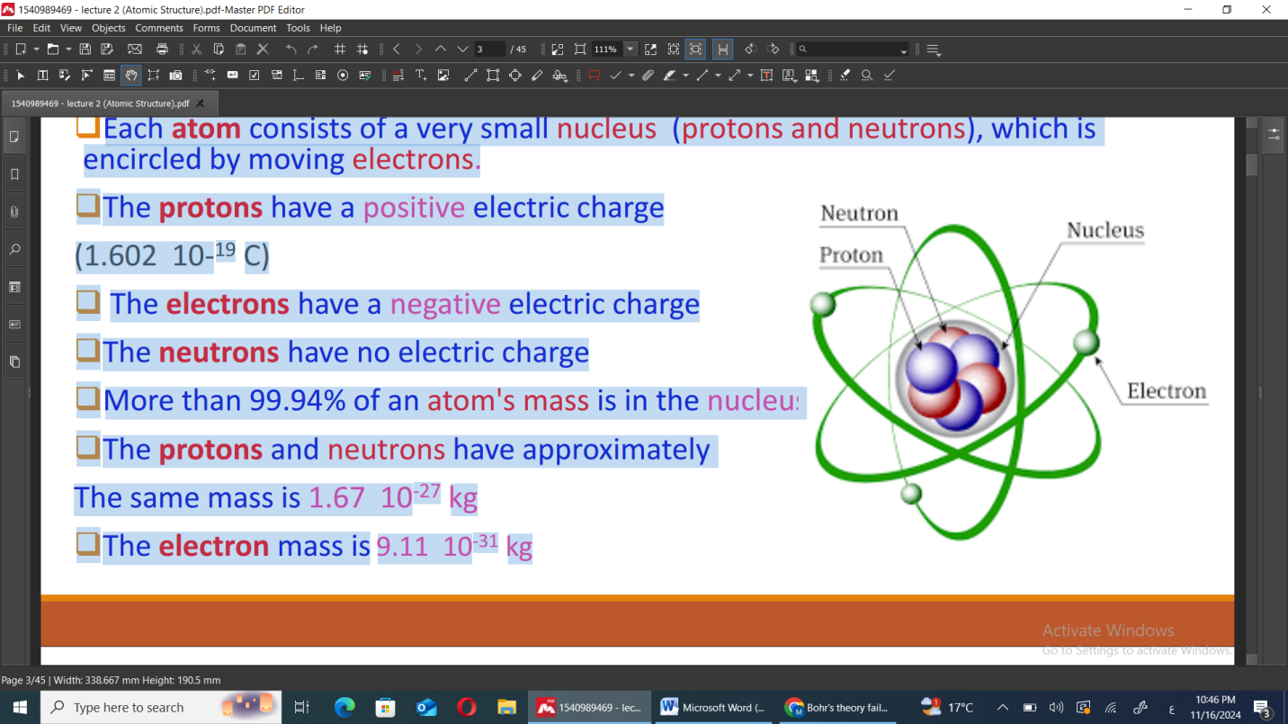**The protons have a positive electric charge (1.602 10-19 C)**
* **The electrons have a negative electric charge**
* **The neutrons have no electric charge**
* **More than 99.94% of an atom's mass is in the nucleus**
* **The protons and neutrons have approximately the same mass is 1.67 10-27 kg**
* **The electron mass is 9.11 10-31 kg.**

**الكولوم (C)** هو وحدة في النظام المتري لقياس الشحنة الكهربائية التي يحملها تيار مقداره أمبير واحد في ثانية واحدة. وقد أطلق اسم كولوم على هذه الوحدة تكريما للفيزيائي الفرنسي تشارلز كولوم. الكولوم هي قيمة تساوي مجموع شحنات إلكتروناً. إن الجسم الذي يكتسب هذا العدد من الإلكترونات فإنه يحمل شحنة سالبة تساوي 1 كولوم.

* **Atomic number (Z) the number of protons in the nucleus.**
* **This atomic number ranges in integral units from 1 for hydrogen to 92 for uranium.**
* **The atomic mass (A) of a specific atom may be expressed as the sum of the masses of protons and neutrons within the nucleus.**
* **Isotopes (النظائر) are variants of a particular chemical element which differ in neutron number.**
* **For example, carbon-12, carbon-13 and carbon-14 are three isotopes of the element carbon with mass numbers 12, 13 and 14 respectively. The atomic number of carbon is 6, which means that every carbon atom has 6 protons, so that the neutron numbers of these isotopes are 6, 7 and 8 respectively.**
* **Although the number of protons (Z) is the same for all atoms of a given element, the number of neutrons (N) may be variable.**
* **Atomic mass A ≈ Z + N**
* **The atomic mass unit (amu) may be used to compute atomic weight.**
* **atomic mass unit = amu = 1/12 mass of 12C**
* **1 amu / atom = 1 g / mol.**
* **1mol of substance = 6.022 x 1023 molecules or atoms.**
* **For example, the atomic weight of iron is 55.85 amu/atom, or 55.85 g/mol.**

**2. Bohr atomic model نموذج بور الذري**

* **The Bohr model shows that the electrons in atoms are in orbits of differing energy around the nucleus (think of planets orbiting around the sun).**
* **يوضح نموذج بور أن الإلكترونات الموجودة في الذرات توجد في مدارات ذات طاقة مختلفة حول النواة (فكر في الكواكب التي تدور حول الشمس).**
* **Bohr used the term energy levels (or shells) to describe these orbits of differing energy. He said that the energy of an electron is quantized, meaning electrons can have one energy level or another but nothing in between.**
* **استخدم بور مصطلح مستويات الطاقة (أو الأصداف) لوصف هذه المدارات ذات الطاقة المختلفة. وقال إن طاقة الإلكترون كمية، مما يعني أن الإلكترونات يمكن أن يكون لها مستوى طاقة أو آخر ولكن لا شيء بينهما.**
* **The energy level an electron normally occupies is called its ground state. But it can move to a higher-energy, less-stable level, or shell, by absorbing energy. This higher-energy, less-stable state is called the electron’s excited state.**
* **مستوى الطاقة الذي يشغله الإلكترون عادة يسمى الحالة الأرضية. لكنها يمكن أن تنتقل إلى مستوى أو قشرة ذات طاقة أعلى وأقل استقرارًا عن طريق امتصاص الطاقة. تسمى هذه الحالة ذات الطاقة الأعلى والأقل استقرارًا بالحالة المثارة للإلكترون.**
* **After it’s done being excited, the electron can return to its original ground state by releasing the energy it has absorbed, as shown in the diagram below.**
* **بعد الانتهاء من إثارة الإلكترون، يمكنه العودة إلى حالته الأصلية عن طريق إطلاق الطاقة التي امتصها، كما هو موضح في الرسم البياني أدناه.**

**Bohr's theory was successful in that:**

**1. It provided a physical model of the atom, whose internal energy levels matched those of the observed hydrogen spectrum.**

**2. It accounted for the stability of atoms.**

**3. It applied equally well to other one electron atoms such as a singly ionized helium ion.**

**وكانت نظرية بور ناجحة في ما يلي:**

* **قدم نموذجاً فيزيائياً للذرة ومستويات طاقتها الداخلية مطابقة لتلك الموجودة في طيف الهيدروجين المرصود.**
* **كان مسؤولاً عن استقرار الذرات.**
* **يتم تطبيقه بشكل جيد على ذرات الإلكترون الأخرى مثل ذرات الإلكترون المتأينة منفردة أيون الهيليوم.**

**•Bohr's theory failed in that:**

* **It was unable to explain the different spectra lines given off by gasses of different atoms or molecules.**
* **It does not accurately describe the structure of atoms**

**فشلت نظرية بور في ذلك:**

* **لم يكن قادرًا على تفسير خطوط الأطياف المختلفة المنبعثة من غازات الذرات أو الجزيئات المختلفة**
* **إنه لا يصف بدقة بنية الذرات**

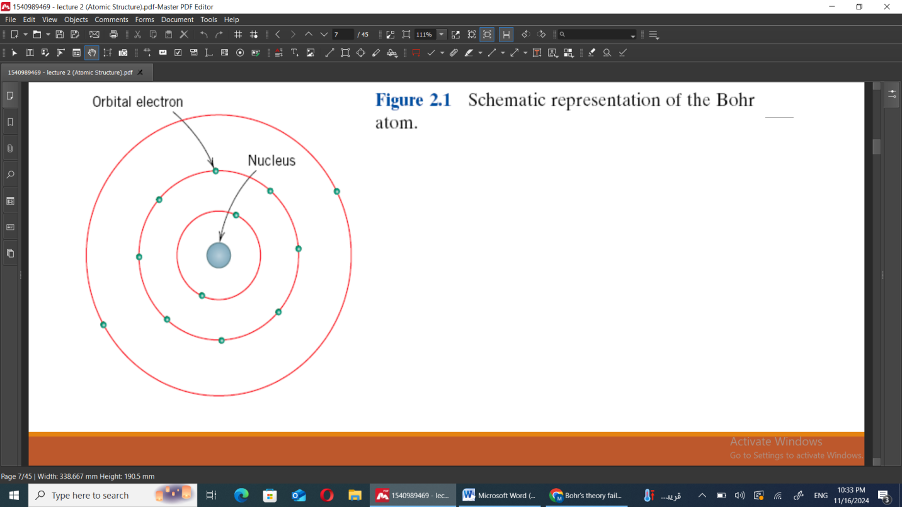

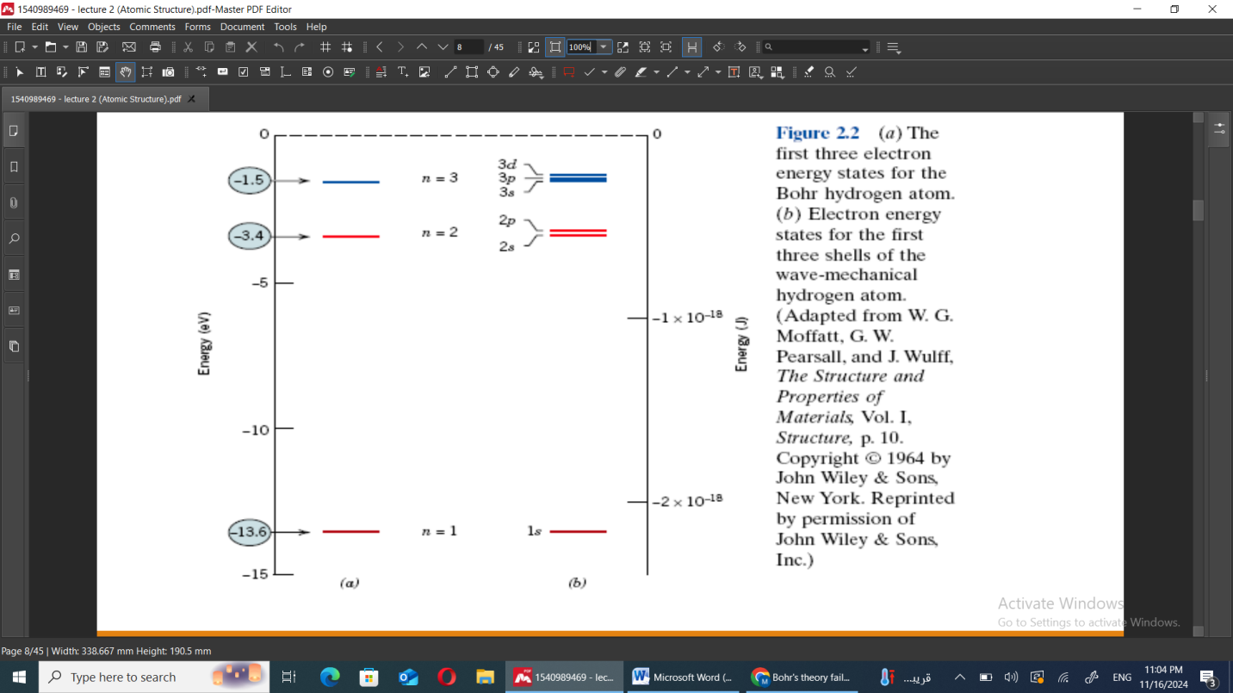

**3. Wave-mechanical model (Quantum Mechanical model):**

* **Electrons are NOT in circular orbits around nucleus.**
* **Electrons are in a 3-D region around the nucleus called atomic orbitals.**
* **The atomic orbital describes the probable location of the electron**
* **The quantum mechanical model describes the probable location of electrons in atoms by describing:**
* **Principal energy level [n] -------------- (1,2,3,4,5,6,7)**
* **Energy sublevel (angular moment quantum number) [L]----(0 =s,1 =p,2=**

**d,3 =f)**

* **Orbital in each sublevel (ml) (magnetic quantum number)---- (-L,L) L= 0 (ml =0) L= 1 (ml =-1,0,1) ) L= 2 (ml =-2,-1,0,1,2) L= 3 (ml =-3,-2,-1,0,1,2,3).**
* **Spin (ms) = (-1/2,1/2)**

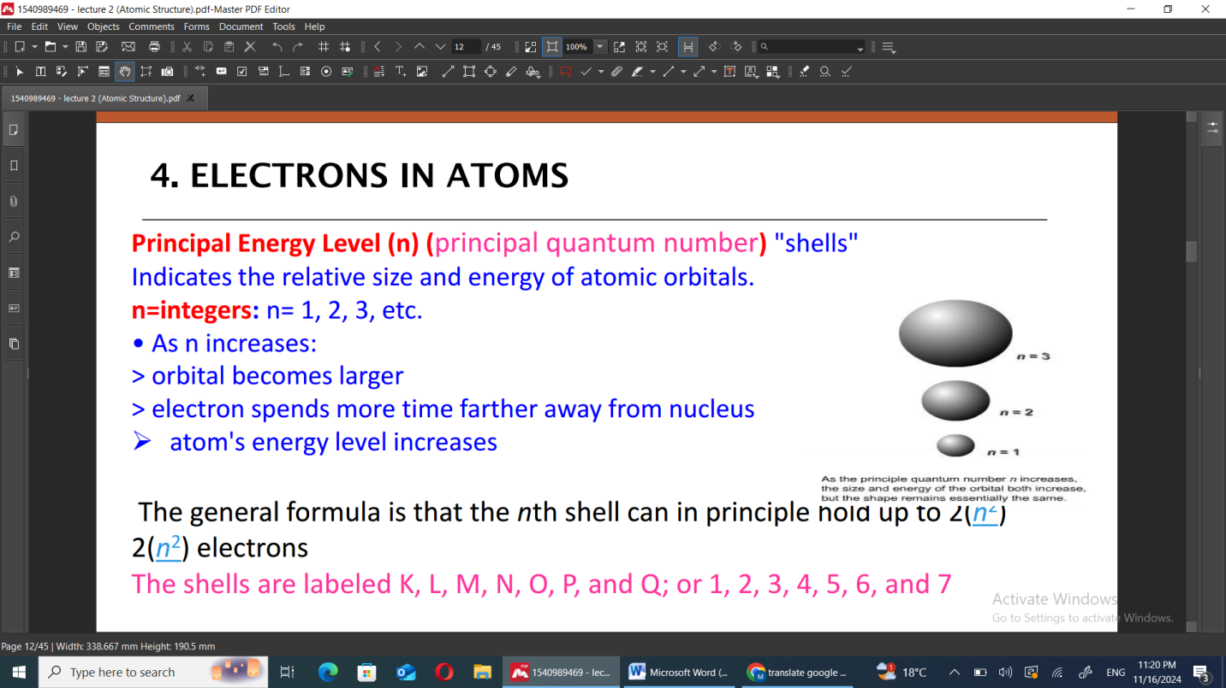

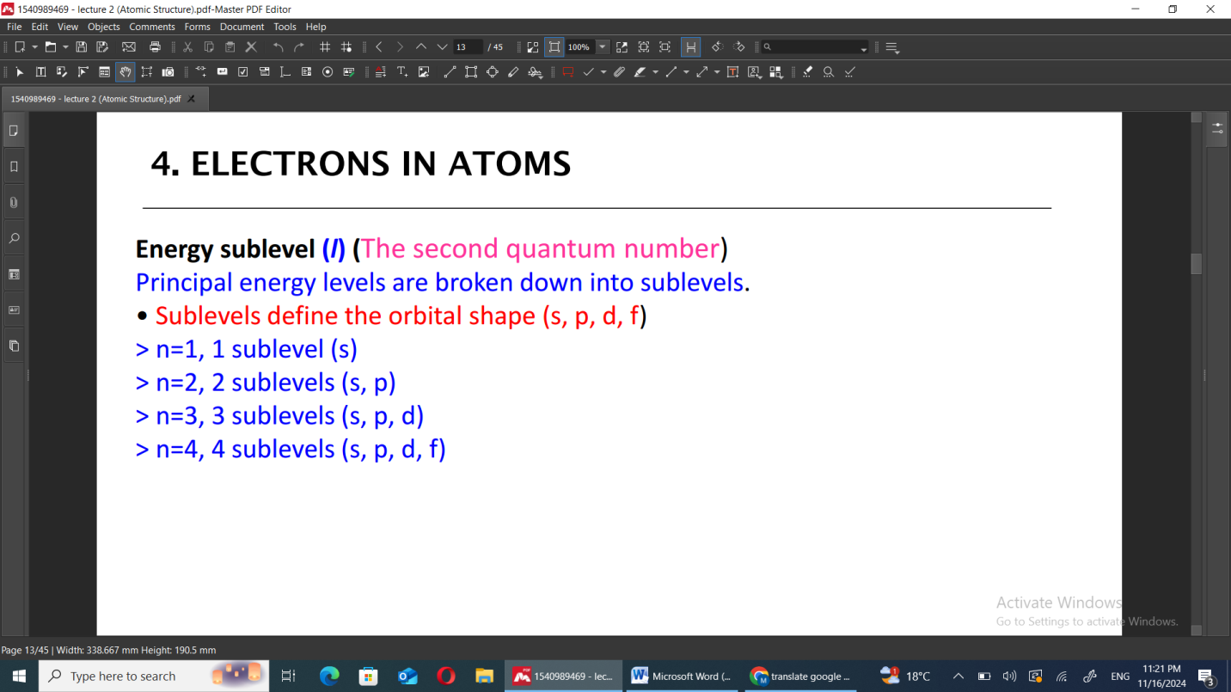

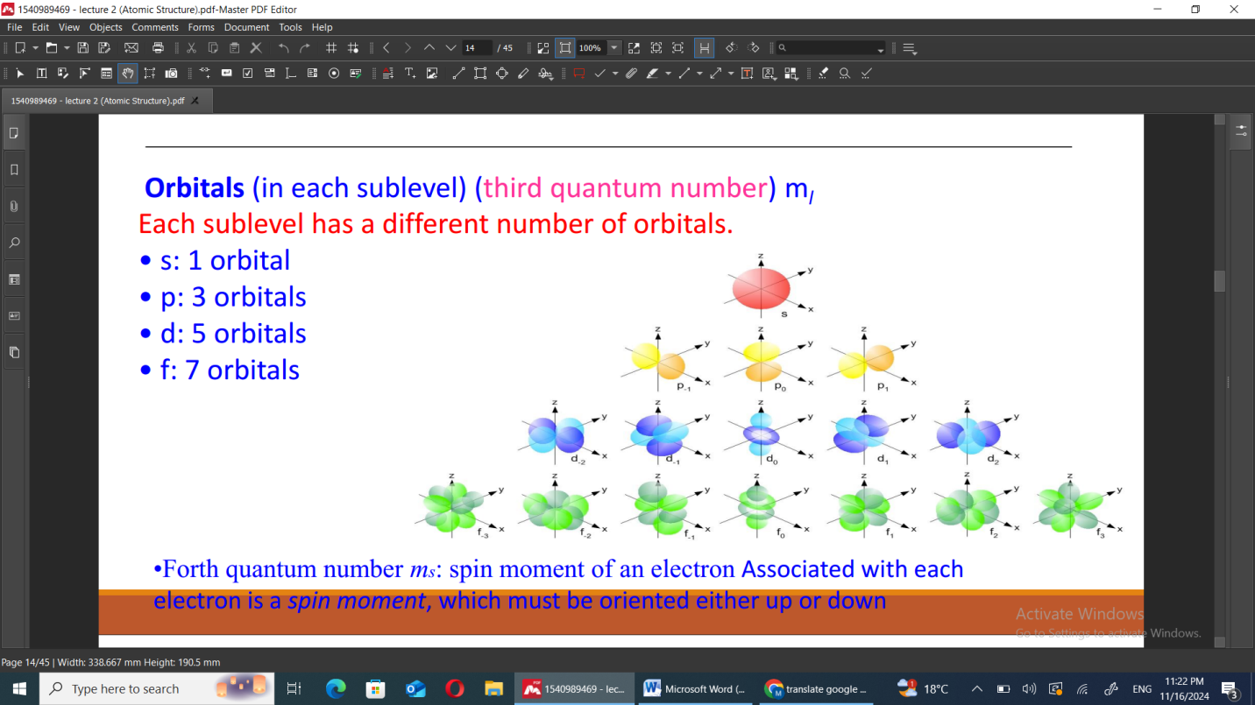

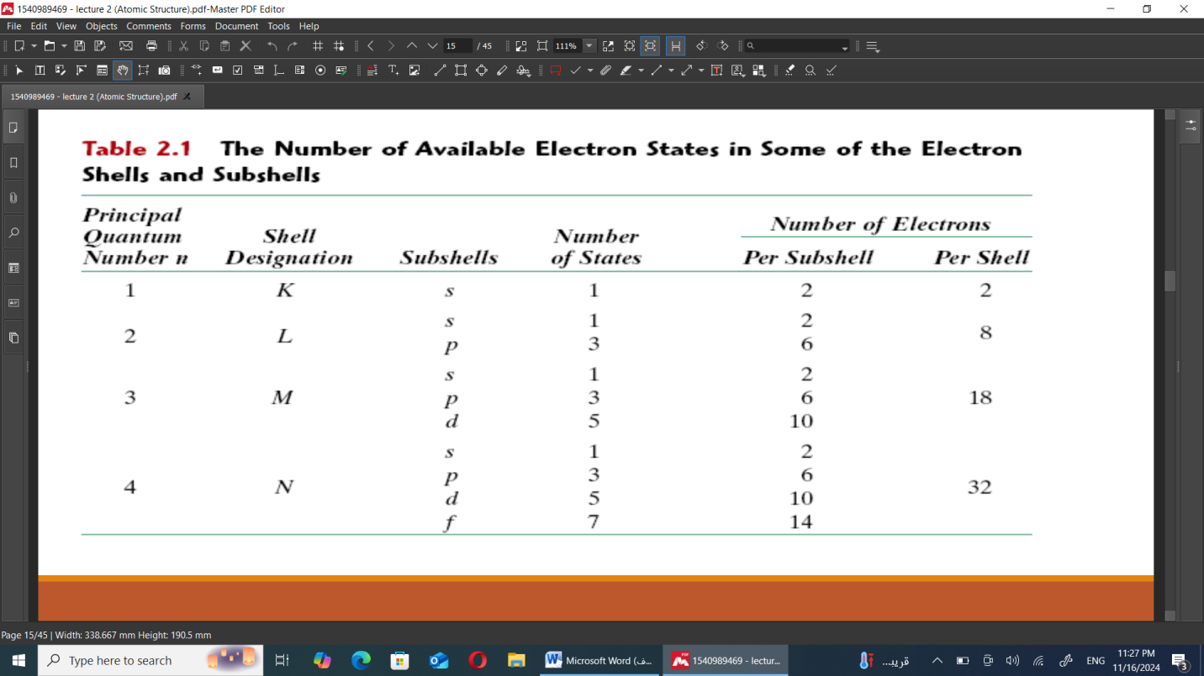

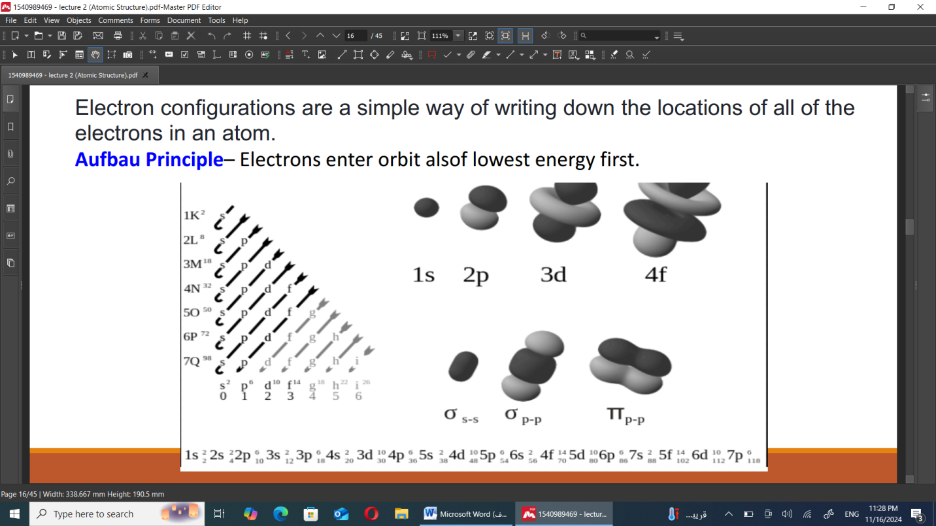

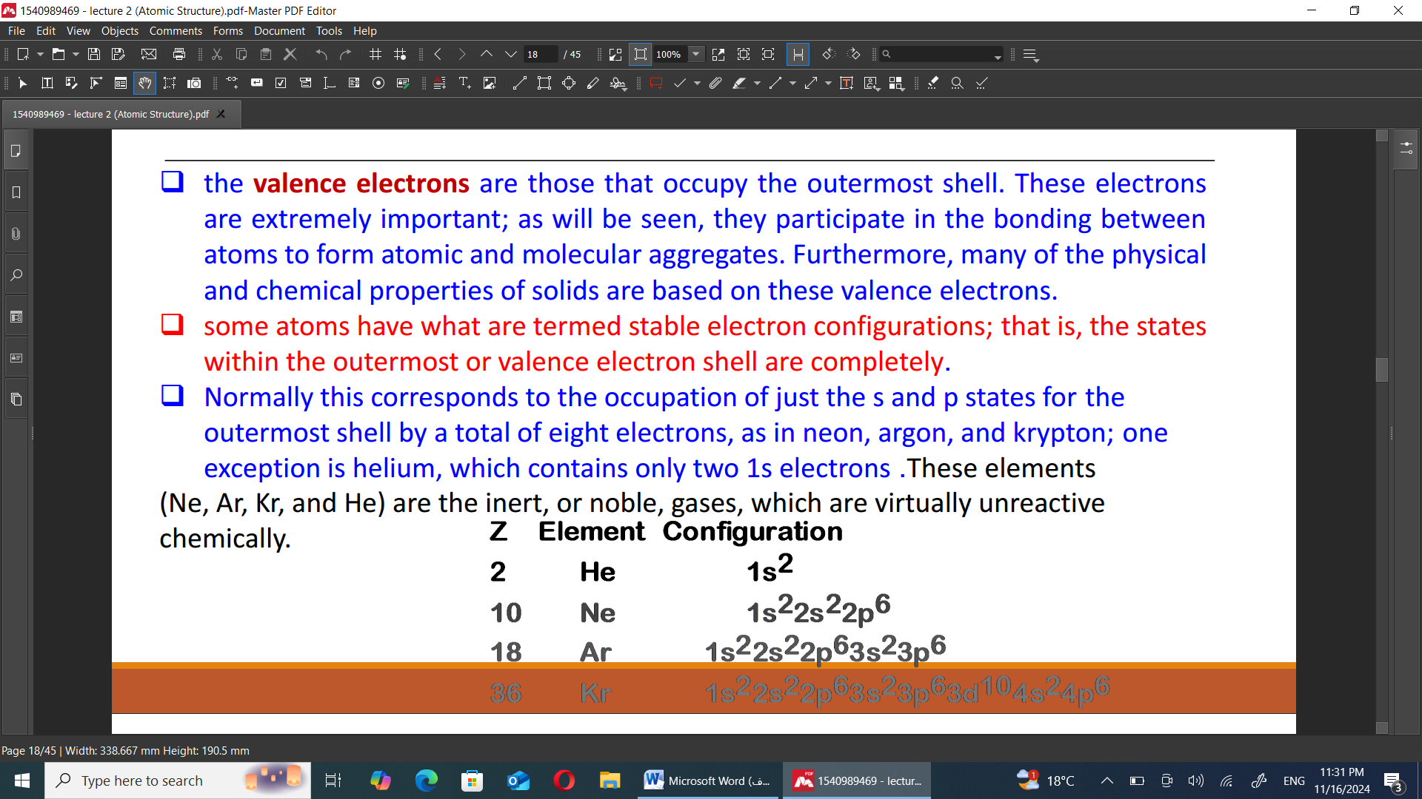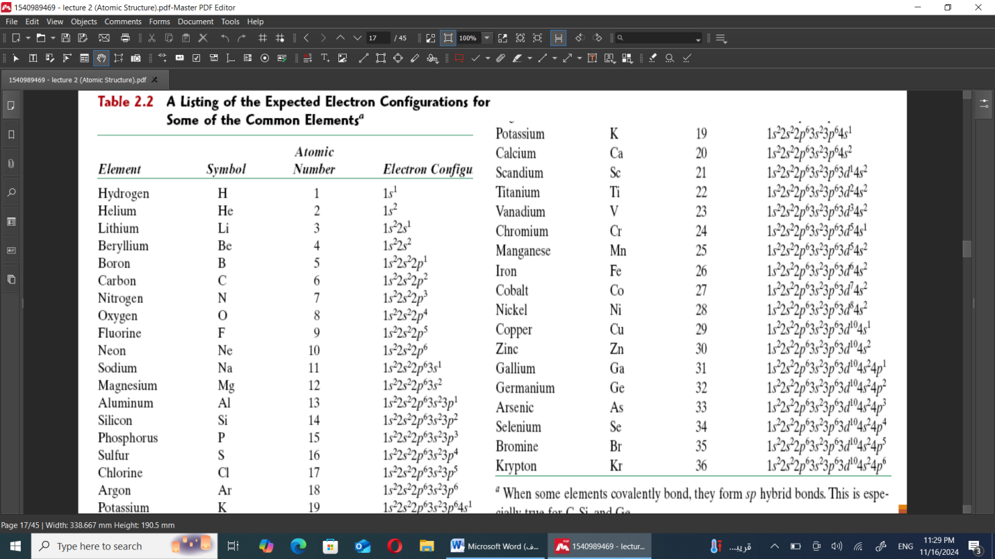

* **إلكترونات التكافؤ هي تلك التي تشغل الغلاف الخارجي. هذه الإلكترونات مهمة للغاية؛ كما سنرى، فإنهم يشاركون في الترابط بينهما الذرات لتكوين المجاميع الذرية والجزيئية. علاوة على ذلك، فإن العديد من الأمور الجسدية وتعتمد الخواص الكيميائية للمواد الصلبة على إلكترونات التكافؤ هذه.**
* **تحتوي بعض الذرات على ما يسمى بتكوينات الإلكترون المستقرة؛ وهذا هو، الدول داخل الغلاف الإلكتروني الخارجي أو غلاف التكافؤ بالكامل.**
* **عادةً ما يتوافق هذا مع احتلال ولايتي s و p فقط لـ الغلاف الخارجي يحتوي على إجمالي ثمانية إلكترونات، كما هو الحال في النيون، والأرجون، والكريبتون؛ واحد الاستثناء هو الهيليوم الذي يحتوي على إلكترونين 1s فقط.**

